ЛАБОРАТОРНА РОБОТА № 13

Тема: Реалізація хеш-таблиці
Мета роботи: Реалізувати хеш-таблицю методом ланцюжків мовою C++. Навчитися визначати та обробляти колізії. Виконати базові операції: вставка, пошук, видалення.
Виконати індивідуальне завдання свого варіанту.

Хід роботи:
Словесний алгоритм порядку виконання роботи:
Спочатку відбувається створення структури: Оголошується клас HashTable, який містить фіксований масив динамічних списків. Кожен елемент списку є парою, де перший елемент – це унікальний номер авто (ключ), а другий – марка (значення).

Далі відбувається хешування: для обчислення індексу в масиві використовується функція залишку від ділення:h(key) = ((key%m) +m) %m. Це гарантує отримання коректного індексу навіть для від'ємних чисел. Розмір таблиці m=7.

Далі програма обчислює хеш-індекс для номера авто. Якщо такий номер вже є в ланцюжку цієї комірки, його марка оновлюється. Якщо номера немає, нова пара додається в кінець списку.

Після вставки обчислюється хеш-індекс ключа, після чого у відповідному списку виконується лінійний пошук. Якщо номер знайдено – повертається марка авто, якщо ні – порожній рядок. Видалення: За обчисленим індексом у списку за допомогою функції remove_if видаляється елемент із заданим номером авто.

Програмне вирішення задачі:

Код програми:
#include <iostream>
#include <list>
#include <vector>
#include <string>
#include <windows.h>
using namespace std;

// =======================================================
// хеш-таблиця методом ланцюжків: ВАРІАНТ №6
// Ключ: int (держ. номер автомобіля), Значення: string (марка)
// =======================================================
class HashTable {
private:
int m;//розмір таблиці
vector<list<pair<int, string>>> t;//масив списків

//метод ділення з захистом від від'ємних чисел
int h(int key)
{
return ((key % m) + m) % m;
}

public:
//конструктор таблиці
HashTable(int size) : m(size), t(size) {}

//Вставка
void insert(int key, string val)
{
int idx = h(key);
for (auto& p : t[idx])
{
if (p.first == key)
{
//якщо такий номер вже є – оновлюємо марку
p.second = val;
return;
}
}
//додаємо в ланцюжок колізій
t[idx].push_back({ key, val });
}

//пошук: повертає марку або "" якщо не знайдено
string find(int key)
{
int idx = h(key);
for (auto& p : t[idx])
{
if (p.first == key) return p.second;
}
return "";
}

//видалення запису
void remove(int key)
{
int idx = h(key);
t[idx].remove_if([key](auto& p) { return p.first == key; });
}

//вивід поточної структури таблиці
void print()
{
cout << "\n=== Реестр авто (m=" << m << ") ===\n";
for (int i = 0; i < m; i++)
{
cout << "[" << i << "] ";
if (t[i].empty())
{
cout << "---\n";
continue;
}
for (auto& p : t[i])
{
cout << p.first << ":" << p.second << " ";
}
cout << "\n";
}
cout << "==========================================\n";
}
};

int main()
{
SetConsoleCP(1251);
SetConsoleOutputCP(1251);

//створюємо реєстр на 7 комірок
HashTable registry(7);

//вставляємо 7 пар даних
registry.insert(1001, "Toyota");
registry.insert(2003, "BMW");
registry.insert(1008, "Audi"); // 1008 % 7 = 4 (колізія з 1001, бо 1001 % 7 = 4)
registry.insert(3502, "Mercedes");
registry.insert(5005, "Ford"); // 5005 % 7 = 1 (колізія з 2003, бо 2003 % 7 = 1)
registry.insert(1015, "Honda");// 1015 % 7 = 4 (колізія в комірку 4)
registry.insert(7779, "Porsche");

//виводимо таблицю до операцій
cout << "Стан реєстру автомобілів після первинного заповнення:";
registry.print();

//демонстрація пошуку
cout << "\n перевірка операцій пошуку \n";

string car1 = registry.find(2002);
cout << "Пошук номера 2002: " << (car1 != "" ? car1 : "НЕ ЗНАЙДЕНО") << endl;
string car2 = registry.find(1015);
cout << "Пошук номера 1015: " << (car2 != "" ? car2 : "НЕ ЗНАЙДЕНО") << endl;
string car3 = registry.find(9999);
cout << "Пошук номера 9999: " << (car3 != "" ? car3 : "НЕ ЗНАЙДЕНО") << endl;

//демонстрація видалення 1 елемента
cout << "\n перевірка операції видалення \n";
cout << "Видаляємо автомобіль з номером 1001 \n";
registry.remove(1001);

//таблиця після видалення
cout << "\nСтан реєстру автомобілів після видалення:";
registry.print();

cout << "Перевірка авто 1008 після видалення сусіда: " << registry.find(1008) << endl;
return 0;
}

Результат:
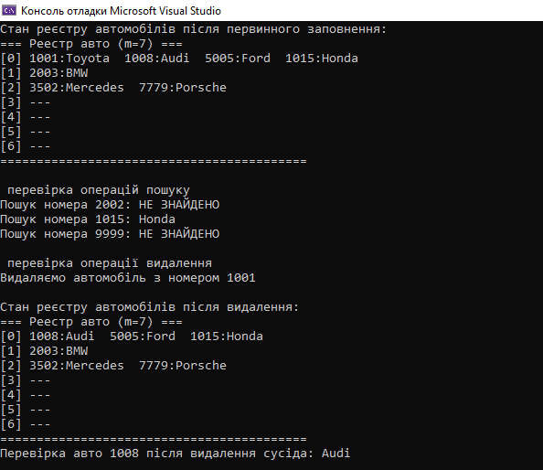
Контрольні запитання:
1. Що таке хеш-функція і що вона повертає?
– Хеш-функцією є математичний алгоритм, який перетворює вхідний ключ довільного розміру у числове значення фіксованої довжини. Після фінальної згортки вона повертає ціле число, яке є індексом для збереження або пошуку елемента в масиві.

2. Що таке колізія? Наведіть конкретний приклад з вашої роботи.
– Колізією є ситуація, коли для двох або більше різних ключів хеш-функція обчислює один і той самий індекс у таблиці. Наприклад, у автомобілів з номерами 3502 і 7779 при діленні на 7 була остача 2, через що вони намагалися записатися в одну комірку під індексом 2.

3. Чому метод ланцюжків дозволяє мати α > 1, а відкрита адресація — ні?
– У методі ланцюжків кожна комірка масиву є динамічним зв'язаним списком, який може розростатися в пам'яті за потреби. Кількість елементів n може значно перевищувати кількість комірок m, тобто a = n/m > 1. У відкритій адресації всі елементи записуються безпосередньо в комірки самого фіксованого масиву, тому його місткість фізично обмежена, і фактор заповнення завжди має бути a < 1.

4. Навіщо у хеш-функції для цілих чисел ми пишемо ((key%m)+m)%m замість key%m?
– Це необхідно для захисту програми від від'ємних значень ключів. В мові C++ операція % для від'ємного числа повертає від'ємний результат. Оскільки індекс масиву не може бути від'ємним, дана формула коригує результат, роблячи його завжди додатним в межах від 0 до m-1.

5. Яка асимптотична складність пошуку у хеш-таблиці? Коли він стає O(n)?
– середньому та найкращому випадках складність пошуку становить O(1), оскільки ми одразу потрапляємо на потрібний індекс масиву. Пошук трансформується у лінійний O(n) у найгіршому випадку, коли хеш-функція розподіляє всі n елементів в один єдиний ланцюжок, змушуючи програму робити повний перебір елементів списку.

Висновок: Була проведена робота над реалізацією хеш-таблиці методом ланцюжків мовою C++. Були придбані практичні навички визначати та обробляти колізії, виконувати базові операції: вставка, пошук, видалення.

